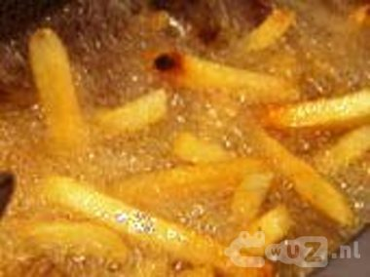

*///*

*///*

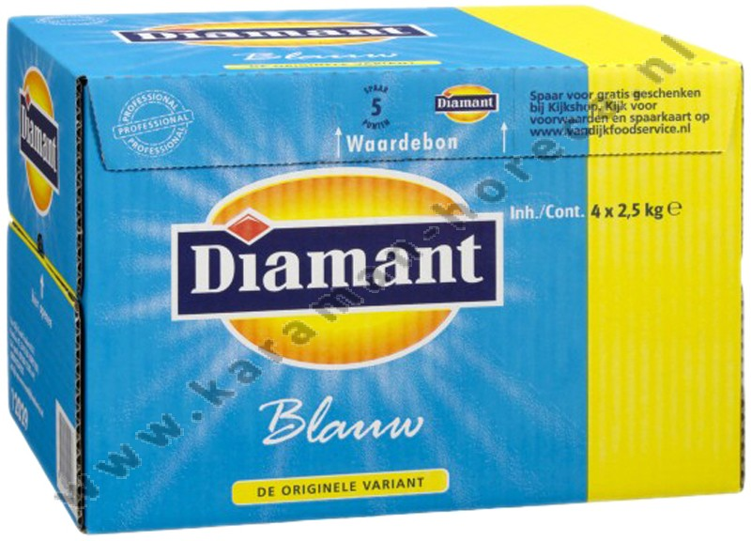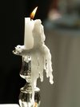

**Stollen, stolde, gestold:iets wat vloeibaar is wordt weer vast.**

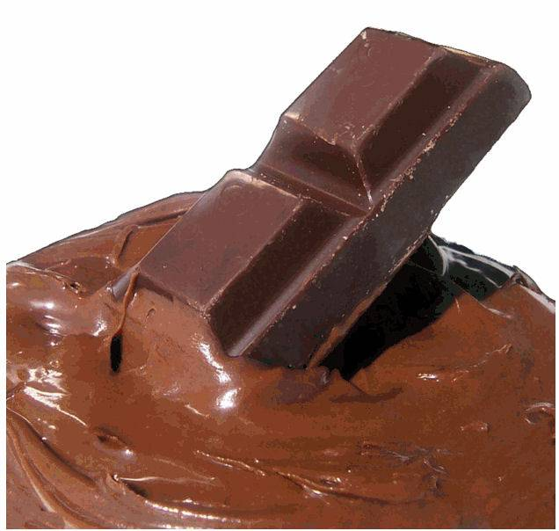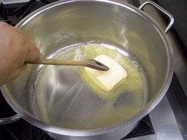

**Smelten, smolt, gesmolten:iets wat vast (hard) is, wordt vloeibaar.**